市州目录比对操作手册
1、通过用户名和密码登录【湖北省医用耗材集中采购系统】进入交易系统。选择【市州目录比对】页面，如图（1）
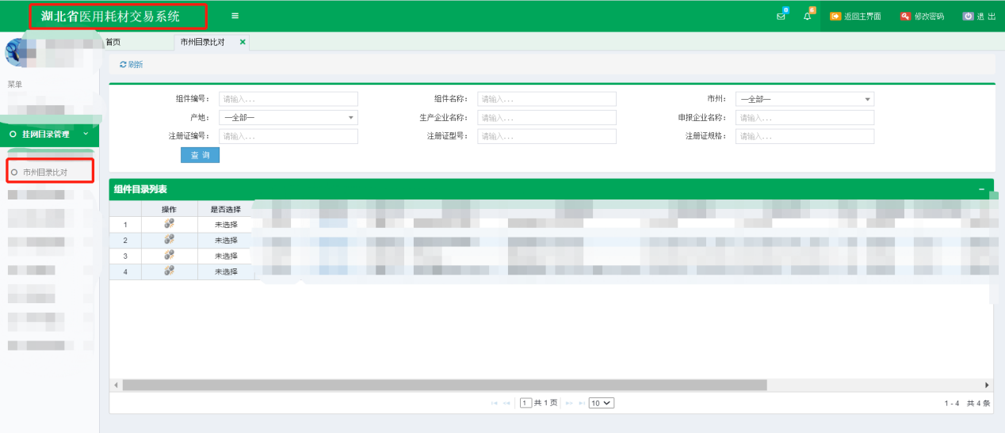
图（1）

- 点击需要比对的地市目录前【操作】栏中的按钮，针对此条地市目录去选择对应的省目录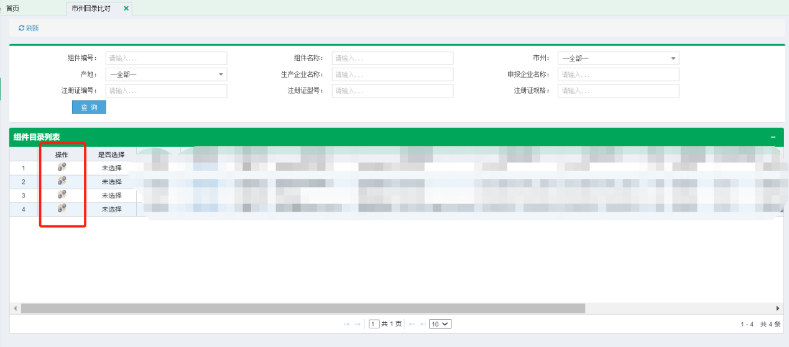

3、勾选需要选择的省级目录，点击【选择】按钮即可。已做过选择的地市目录，如需取消选择，同样点击【操作】栏中的按钮，在省级目录列表选择【取消选择】即可。截止时间结束之前，企业可自行选择或撤回已选择数据，截止时间后不允许做任何操作。

